

**RoboTeam**

Александра Василева-12 години

Десислава Ганчева-12 години

Мария Кирилова-11 години

Ян Червинский-11 години

**МГ „ Баба Тонка“,**

**Донка Симеонова, Даниела Иванова**

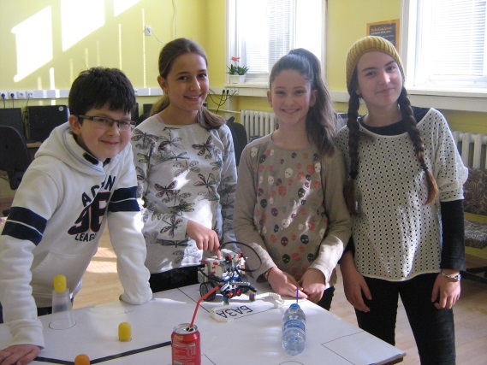

**Core Values Information**

Ценностите на един отбор са сплотеност и работа в екип. За нас те са най-важни и се опитваме да ги постигнем. Стараем се да се изслушваме и така да вземем най-доброто решение. Споделя ме си идеи и решения и с другия отбор.

**Fun Facts About Our Team**

Ние се запознахме по време на обучението си по роботика през лятото, а тези които се познавахме разбрахме, че можем да станем добър екип. Правихме игра за опознаване, за да научим повече едни за друг и да се сплотим повече като отбор.

**Project Information**

Избрахме темата за използване на отпадъците от шивашката промишленост.

**Robot Design Information**

Името на робота е **Newbot** , преди да се спрем на този дизайн пробвахме различни други модели. Направихме още един робот, но не е стабилен и се спряхме на друг, защото е по-подходящ.